Статья «Музейная педагогика как средство патриотического воспитания детей дошкольного возраста».

Автор: Дулесова Светлана Александровна, воспитатель.

Сегодня, среди детей и молодежи наблюдается тенденция, когда материальные ценности стоят на первом месте, в отличии от духовных, у детей искажены представления о великодушии, справедливости, добре, отзывчивости, трудолюбии, гражданственности и патриотизме.
Одной из основных задач ФГОС ДО является: «объединение обучения и воспитания в целостный образовательный процесс на основе духовно-нравственных и социокультурных ценностей и принятых в обществе правил, и норм поведения в интересах человека, семьи, общества» (ФГОС ДО п.1.6.).
Одним из основных направлений реализации образовательной области «Социально-коммуникативное развитие» является патриотическое воспитание детей дошкольного возраста, где основная цель – позитивная социализация детей дошкольного возраста, приобщение детей к социокультурным нормам, традициям семьи, общества и государства.
Дошкольный возраст является ответственным этапом в становлении личности и её нравственной сферы. Перед нами, педагогами, стоят задачи формирования с самого раннего детства базовой культуры личности, высоких нравственных качеств, основ гражданственности, любви к Родине, бережного отношения к её историческому и культурному наследию, уважение к старшим и сверстникам, культуре и традициям других народов.
Воспитание ребёнка начинается с детства, с привития чувств через мир положительных эмоций, через обогащение духовным и интеллектуальным, в котором так нуждается маленький человек.
Старинная мудрость напоминает нам: «Человек, не знающий своего прошлого, не знает ничего». Без знания своих корней, традиций своего народа нельзя воспитать полноценного человека, любящего своих родителей, свой дом, свой город, свою страну, с уважением относящегося к другим народам (Фото 1).
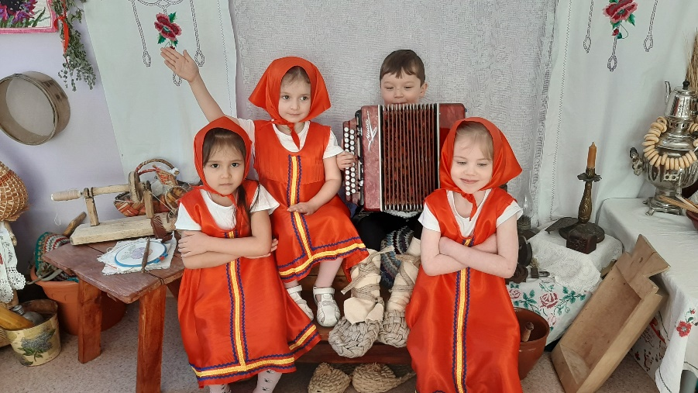
Фото 1.
Становление человека как гражданина должно начинаться с его малой Родины – родного города, поселка, села. Невозможно вырастить настоящего патриота без знания истории. Любовь к большому надо прививать с малого: любовь к родному городу, краю, к большой Родине (Фото 2. Проект Красная книга Урала).
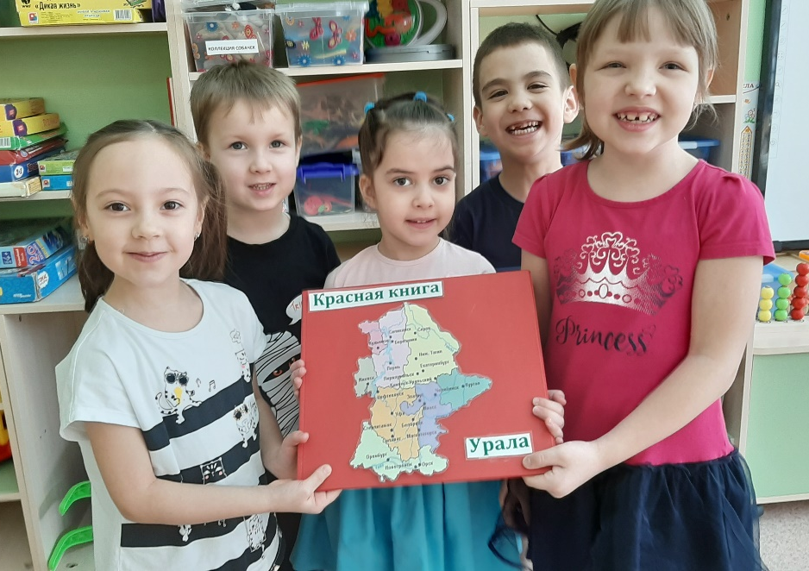
Фото 2.
Формирование исторических знаний по истории родного края - это сложный педагогический процесс, предполагающий деятельность педагога и воспитанников и использование педагогом различных методов педагогического воздействия на ребенка (Занятие «Урало-сибирская роспись», ссылка - https://disk.yandex.ru/i/-NU9UN4nnSY6BA). Педагогический процесс дошкольного учреждения включает много форм, методов, приемов работы в котором большое значение занимает музейная педагогика.
Во многих дошкольных учреждениях создаются различные музеи, характеризующие развитие человеческого общества. Музейная педагогика включает в себя такие формы работы как: собирание, хранение, изучение, знакомство с предметами и документами.
Именно музейная педагогика интегрировано решает задачи эстетического, нравственного, духовного, патриотического воспитания, а также реализует актуальнейшую на сегодня задачу современного образования – научить ребёнка учиться и познавать. Формы и методы её работы способствуют развитию и совершенствованию коммуникативно-речевых, познавательных, творческих компетенций дошкольника, его успешной социализации в обществе.
Сегодня мы нашли в музее средство для решения задач, связанных с воспитанием и образованием детей, через осуществление музейно-педагогической деятельности в условиях детского сада. В этом случае сама предметная среда окружающего мира играет роль учителя и воспитателя.
В любом возрасте дети задают взрослым множество вопросов, особенно о том, что им кажется интересным и необычным. И для того, чтобы ответить на тысячи детских «почему», в нашей группе был создан музей: «Русская изба». Основной целью создания нашего мини-музея стало введение детей в особый самобытный мир народной культуры путём его действенного познания (Фото 3. Музей Русская изба).
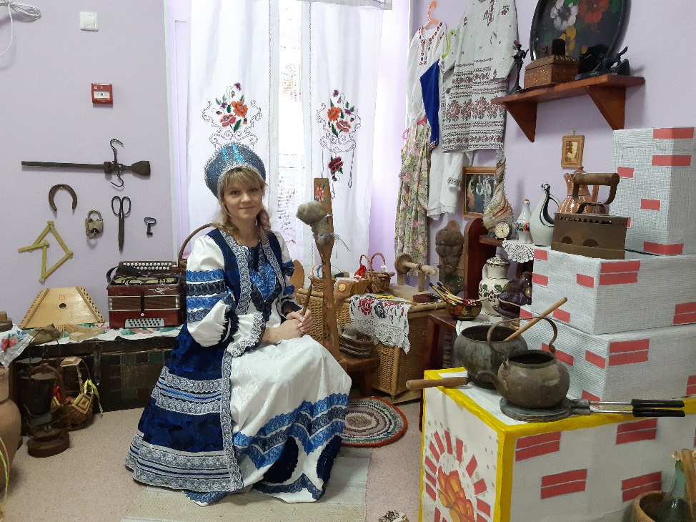
Фото 3.
Музей стал своеобразной лабораторией поиска наиболее эффективных путей приобщения детей к отечественной истории и культуре. Задача воспитания гражданина и патриота, знающего и любящего свою Родину, сегодня не может быть успешно решена без глубокого познания духовного богатства своего народа, освоения народной культуры.
Наш музей как живой организм помогает ребёнку впитывать культуру своего народа через колыбельные песни, потешки, игры-забавы, загадки, пословицы, поговорки, сказки, произведения декоративно-прикладного искусства (занятие «Музей в чемодане» ссылка- https://disk.yandex.ru/i/4cwyBRmErv-d0Q).
Музей очень любят дети, в нем они узнают об истории родного края, знакомятся с бытом русского народа, слушают увлекательные рассказы о народных праздниках и обрядах (Фото 4).
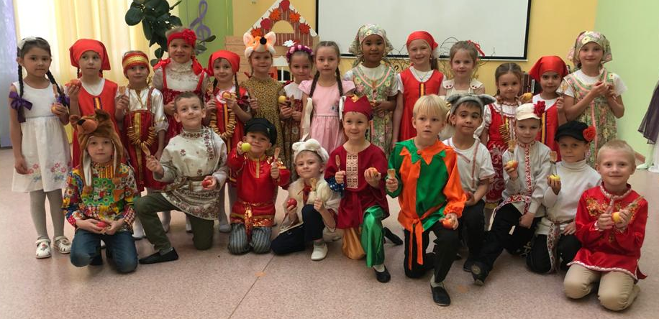
Фото 4.
Причем, если в младшей группе даются только названия старинных предметов и демонстрируется их функциональное использование, то в старшей подчеркивается историческая преемственность с современными аналогами. Например, лучина-керосиновая – лампа-электрическая (Фото 5, Фото 6); валек – чугунный утюг на углях – электрический утюг и пр.
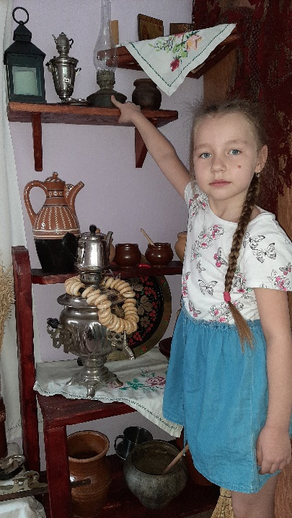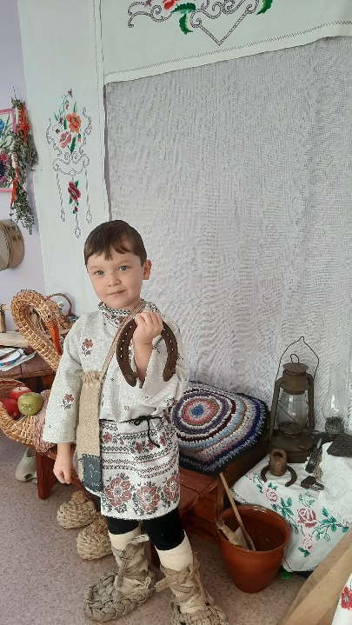
Фото 5. Фото 6.
Кроме того, дети знакомятся с взаимосвязью образа жизни людей и использования предметов. Например, крестьяне пользовались лучиной, а более богатые люди – свечами и т.п. Выводят причинно-следственные связи как быт связан с местом проживания людей. Например, в лесистой местности, в основном, использовалась деревянная посуда, а в местах богатой глиной- глиняная. Организация такой деятельности предполагает познавательную активность детей, так как им самим надо догадаться для чего был нужен тот или иной предмет, как он использовался. В качестве подсказки детям загадываются соответствующие загадки, используются пословицы и поговорки. Все экспонаты периодически обновляются и используются с различными целями. Особое внимание уделяется расширению активного словаря детей, знакомясь с внешне похожими предметами, дети узнают их разные названия (горшок, кринка, кувшин; полка- разинька, скамейка, табурет и пр.) (Экскурсия по музею «В гостях у Домовенка» ссылка - https://disk.yandex.ru/i/PZoXEjHeJ_3tzA).
Для большего понимания детьми устных фольклорных произведений в музее на традиционном месте располагается люлька (зыбка) с младенцем-куклой, которому адресуются колыбельные песни, потешки, прибаутки (Фото 7).
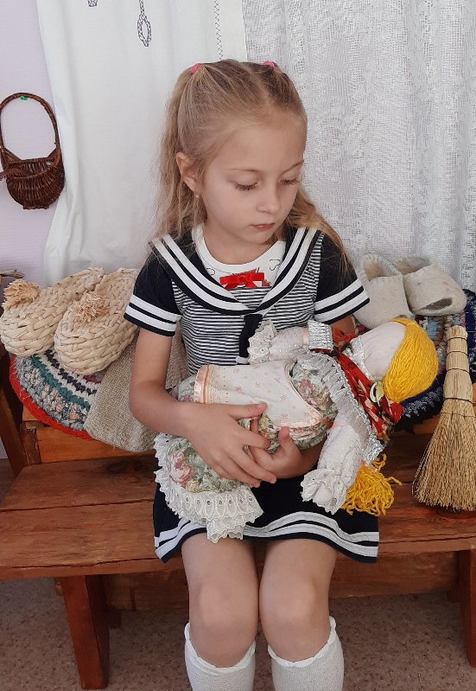
Фото 7.
Первые методические приёмы организации образовательной деятельности в музее были связаны с введением игровых персонажей. Такими как: игрушки в виде животных, наиболее часто встречающихся в фольклорных произведениях. Данный приём используется и в настоящее время: впервые эти персонажи вводятся в работу с детьми младшего возраста, а со временем, в зависимости от темы, появляются и другие, например, Баба Яга (Фото 8), любимец детей - домовёнок Кузя (Фото 9). Надо заметить, что полностью включаясь в игровые ситуации, дети воспринимают Кузю как живое существо. Они горячо спорят с ним, шутят, обмениваются потешками и дразнилками, поют ему песни и частушки. Образовательная деятельность в музее, как правило, предполагает также решение воспитательных задач. Кузя, будучи маленьким мальчиком, в своем поведении очень похож на ребят. Поэтому он может быть и капризным, и не вежливым. Поучая и убеждая Кузю в чем то, дети утверждаются в положительном поведении, правильных способах общения.
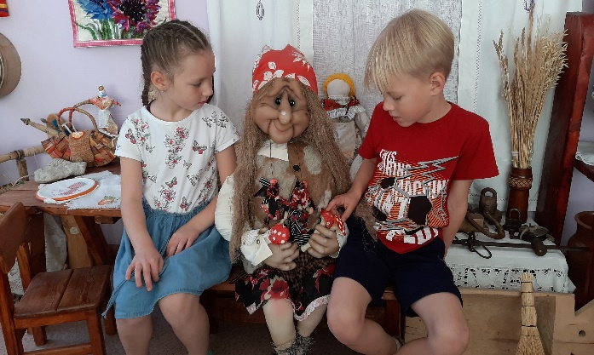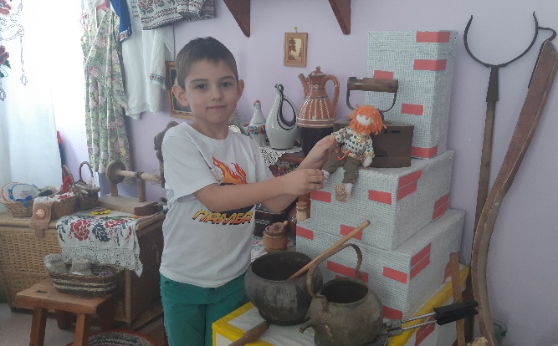
Фото 8. Фото 9.
В ходе организации музея было замечено, что многие дети проявляют к русской культуре настолько большой интерес, что им недостаточно только знакомства с историей русского быта, поэтому для них были организованы "Посиделки"(во второй половине дня), на которых разучиваются народные игры, обрядовые песни, изготавливаются элементы народных костюмов. Постепенно появилась традиция приходить на "Посиделки», нарядившись в народные костюмы, приглашать родителей (Фото.
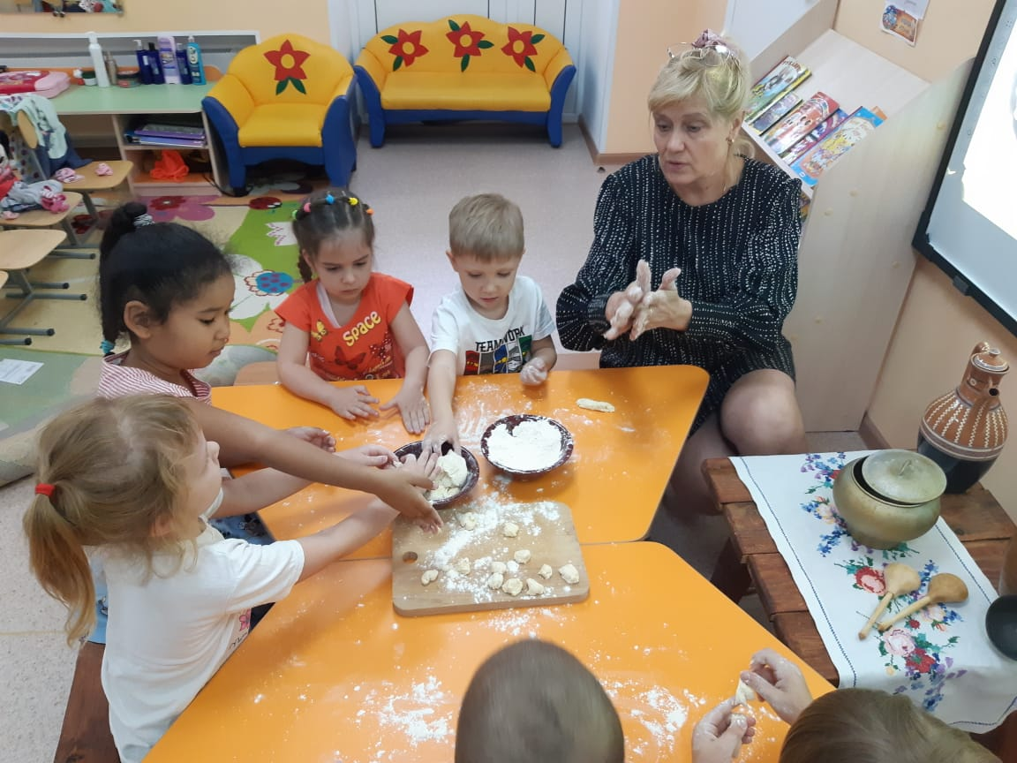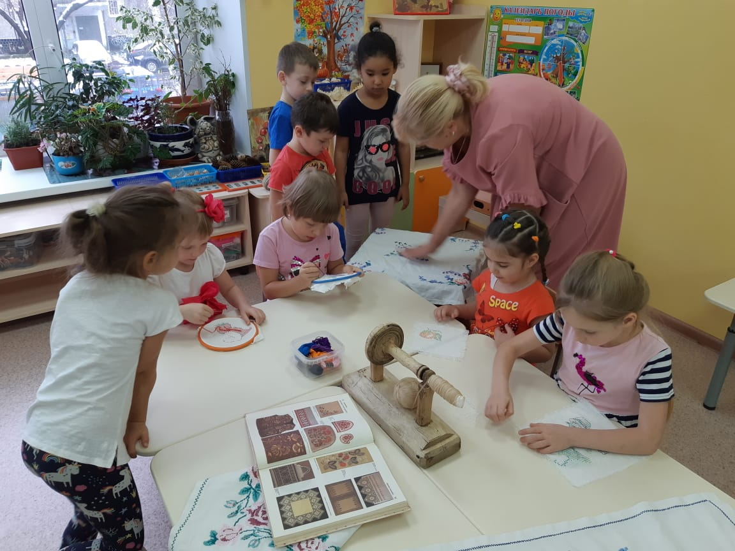
Фото 10. Фото 11.
Так, разучив новые колядки и народные игры, заклички, дети ходят и поздравляют всех с Рождеством, Покровом, Масленицей, демонстрируют обрядовые хороводы, показывают свои умения в театрализованной деятельности (Колядки, ссылка - https://disk.yandex.ru/i/ToT1Y2p-4kx8Zw).
Важным условием социализации дошкольников является тесная взаимосвязь с родителями. Взрослые должны осознать, что они воспитывают своих детей прежде всего своим примером, каждая минута общения с ребёнком обогащает его, формирует его нравственные качества, его гражданскую позицию.
Таким образом, использование музейной педагогики в организации педагогического процесса способствует познавательному, нравственно- патриотическому воспитанию детей, вовлечение родителей способствует формированию гражданственности и патриотизма у детей дошкольного возраста.

